**Disciplina de Arte**

**Professora: Cleusa Alexandrina**

**\*Conteúdos: Linguagem Musical – Cenário Contemporâneo e histórico**

\***Pesquisa**

**\*Atividade**

**\* Música**

**Orientações:**

**1º Assistir o vídeo ou ouvir a música sobre o tema proposto;**

2**º Fazer as atividades com capricho;**

**3º Realizar a pesquisa na Internet sobre a música ” O dia em que a terra parou” de Raul Seixas.**

***Bons estudos!***

**Texto 01**

**O Dia Em Que A Terra Parou**

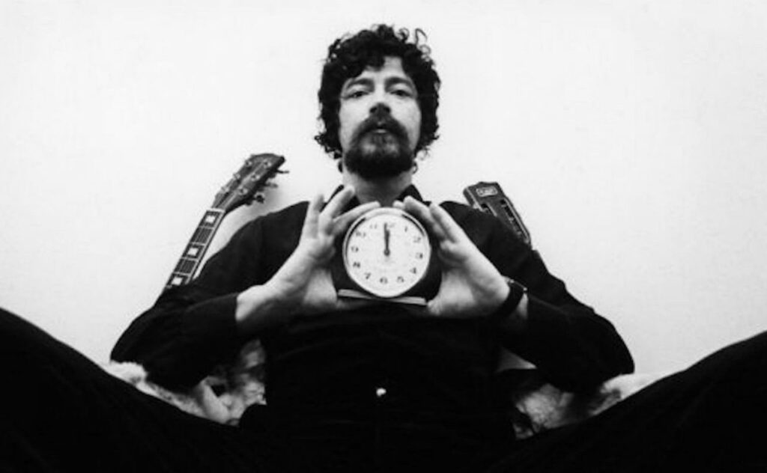

  Raul Seixas é um artista atemporal, muitas de suas músicas continuam mais atuais do que nunca e nos ajudam a entender melhor o mundo em que vivemos e as situações pelas quais passamos.  Prova disso é uma canção lançada há 43 anos atrás que voltou a fazer sucesso devido à coincidência com o momento em que estamos vivendo [*“O Dia Em Que A Terra Parou*](https://www.letras.mus.br/raul-seixas/48325/#autoplay)*”,*que fala sobre um dia em que ninguém mais saiu de casa. Em tempos em que o mundo quase todo está de quarentena por conta do corona vírus, a música ganha ares de profecia e impressiona quem a escuta nos dias de hoje.

**Texto 02**

**ANÁLISE DO TRECHO DA MÚSICA “O DIA EM QUE A TERRA PAROU”**

*“O empregado não saiu” pro” seu trabalho*  
*Pois sabia que o patrão também não estava lá*  
*Dona de casa não saiu pra comprar pão*  
*Pois sabia que o padeiro também não estava lá*  
*E o guarda não saiu para prender*  
*Pois sabia que o ladrão também não estava lá*  
*E o ladrão não saiu para roubar*  
*Pois sabia que não ia ter onde gastar*  
*No dia em que a Terra parou”*

Como o trecho logo acima começa mencionando trabalhadores, **essa interpretação sugere que a música trataria de uma greve geral,** em que os profissionais deixariam de produzir por um dia, causando o colapso do sistema capitalista. Aqui percebemos que não foi o planeta Terra que parou literalmente, deixando de girar.

Na verdade, foram as pessoas ao redor do mundo que decidiram ficar em suas casas, deixando de produzir, de consumir e de fazer quaisquer outras atividades.

**Dados da aula**

* Estabelecer relação lógica relacionando a música com os acontecimentos ocasionados pelo COVID-19 em nossa cidade, estado, país e mundo;

* Identificar e diferenciar o cenário histórico em que a canção foi composta, estabelecendo as diferenças do momento atual em que vivemos;

* Confeccionar sua própria obra a partir da música de Raul Seixas.

**Atividades**

1. Pesquise na internet a música “O dia em que a Terra parou” de Raul Seixas transcreva ou imprima a letra em seu caderno de arte;

2. Faça um desenho ou uma charge relacionando a música com os acontecimentos ocasionados pelo COVID-19 em nossa cidade, estado, país e mundo. Não esqueça de colorir.

3. Qual o nome do compositor da música que você está pesquisando?

4. A música foi composta quando o Brasil ainda vivia um momento histórico que marcou gerações, que período foi esse?

5. Destaque e reescreva a parte da canção em que se “encaixa” com o momento atual que o mundo está atravessando.

  6. Em que ano a canção foi composta? Em sua opinião é uma canção atemporal ou não?. Justifique sua resposta.

 7. Transcreva em seu caderno a parte da música que você mais se identifica.

  8. A canção se inicia com o autor contando sobre um sonho que teve é notável a redundância de um verso que dá a entender que ele não teve um mero sonho, como todos temos durante o sono, mas sim o devaneio de um visionário. Transcreva o verso que comprove essa afirmação.

Vídeo de apoio ao exercício:

<https://www.youtube.com/watch?v=SqQfySakoK0>



“Talento é dom, é graça. E sucesso nada tem a ver com sorte, mas com determinação e trabalho.”

[Augusto Branco](https://www.pensador.com/autor/augusto_branco/)